UBND THÀNH PHỐ HỒ CHÍ MINH  TRƯỜNG CAO ĐẲNG KỸ THUẬT  LÝ TỰ TRỌNG TP. HỒ CHÍ MINH | CỘNG HÒA XÃ HỘI CHỦ NGHĨA VIỆT NAM  Độc lập - Tự do - Hạnh phúc
THÔNG BÁO
Chương trình học tập và làm việc tại Trường Đại học Koje, Hàn Quốc
Năm học 2016 – 2017

1. Tổng quan về Trường Đại học Quốc gia Kunsan, Hàn Quốc
- Đại học Koje là một trong những Trường hàng đầu đạt chuẩn quốc tế, có chất lượng giáo dục xuất sắc trong 5 năm liền. 94% Sinh viên sau khi tốt nghiệp ra Trường có việc làm trong vòng 6 tháng.
- Trường định hướng đào tạo nguồn nhân lực có tay nghề đáp ứng nhu cầu cho các ngành công nghiệp mấu chốt tại Hàn Quốc.
- Trường có các chuyên ngành về Kỹ thuật Cơ khí; Kỹ thuật công trình ngoài khơi; Điện tàu thủy; Công nghệ đóng tàu….
- Trang web của trường: www. koje.ac.kr

2. Chương trình học tập và làm việc
- Trong khuôn khổ hợp tác giữa Trường Cao đẳng Kỹ thuật Lý Tự Trọng Thành phố Hồ Chí Minh với Trường Đại học Quốc gia Kunsan, Hàn Quốc, chương trình được thực hiện hàng năm.
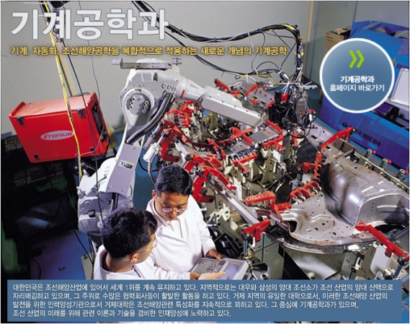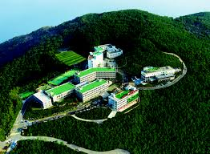
- Mục tiêu chính của chương trình là giúp sinh viên có cơ hội học tập và xin visa làm việc E7 tại Hàn Quốc, đặc biệt làm việc trong các ngành công nghiệp mấu chốt thì sẽ không giới hạn thời gian cư trú, thậm chí có thể xin được quyền cư trú vĩnh viễn F5 khi làm việc lâu năm.
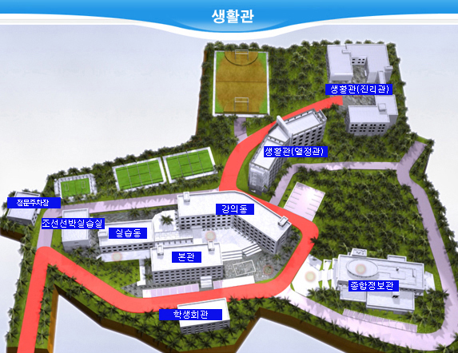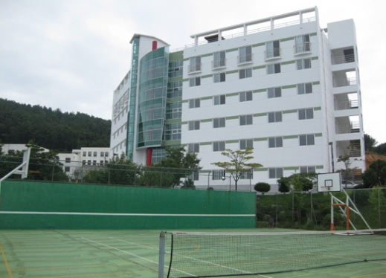
- Sinh viên có thể nhận học bổng tại Trường Đại học Koje từ 25% - 40% tùy vào trình độ năng lực tiếng Hàn và thành tích học tập.
3. Tiêu chí xét tuyển
- Sinh viên đang theo học và sắp tốt nghiệp hệ Trung cấp chuyên nghiệp ngành Cơ khí tại Trường, có đạo đức tốt.
- Có Topik 2 trở lên (sinh viên chưa biết tiếng Hàn, sẽ được đào tạo tại Trường).
4. Dự tính chi phí
- Sinh viên được miễn phí nhập học.
- Học phí chuyên nghành kỹ thuật: 3.019.000 Won/học kỳ (có thể thay đổi tùy theo năm học).
- Chi phí ăn ở trong 1 học kỳ: từ 531.600 - 801.600 Won (bao gồm ăn sáng).
5. Hồ sơ đăng ký
- Bao gồm:
- Đơn đăng ký (mẫu đơn lấy tại phòng Quản lý khoa học - Hợp tác quốc tế)
- Sơ yếu lý lịch
- Tự giới thiệu bản thân, bản kế hoạch du học và kế hoạch học tập
- Sổ hộ khẩu có công chứng
- Giấy chứng minh tài chính
- Bằng tốt nghiệp và bảng điểm năm cuối
- Bản sao hộ chiếu
- Bản sao CMND (của cha mẹ và bản thân)
- Giấy giới thiệu
- 5 tấm ảnh (kích thước 3cmx4cm, nền trắng, chụp trong vòng 3 tháng gần đây)
- Bằng Topik cấp 2 hoặc cấp 3
- Hạn chót đăng ký:
- Sinh viên muốn tham gia hay tìm hiểu chương trình vui lòng liên hệ phòng Quản lý khoa học - Hợp tác quốc tế trước ngày 20/08/2016.
- Phòng Quản lý khoa học - Hợp tác quốc tế hỗ trợ sinh viên scan toàn bộ hồ sơ đăng ký và gửi tới phòng hợp tác đối ngoại Trường Đại học Koje, Hàn Quốc trước ngày 30/08/2016.

